* Crear una nueva rama
* Cambiarse a esa rama

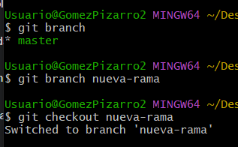

* Hacer un cambio en el archivo Readme.md y hacer commit
* Revisar la diferencia entre ramas

